№ 15 (190), февраль 2023
Вестник кадетских классов
Учредители: командно-руководящий состав и совет командиров
МБОУ «Кадетская СОШ им.Героя России В.Н.Носова»
Усть –Цилемского района Республики Коми

Кадетская школа представила опыт своей работы на Рождественских образовательных чтениях в Москве

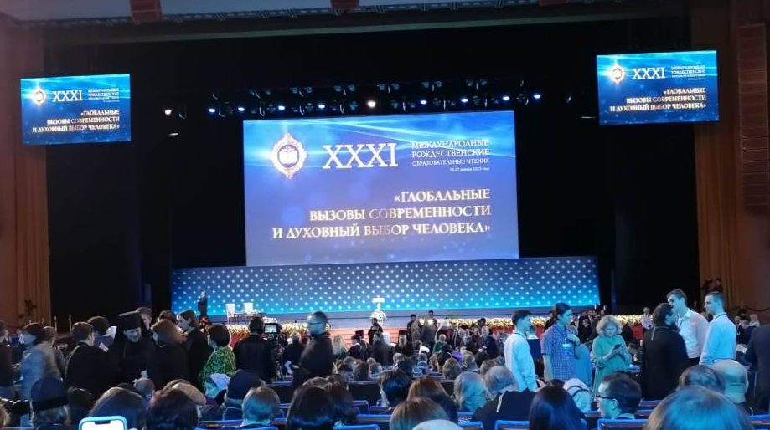
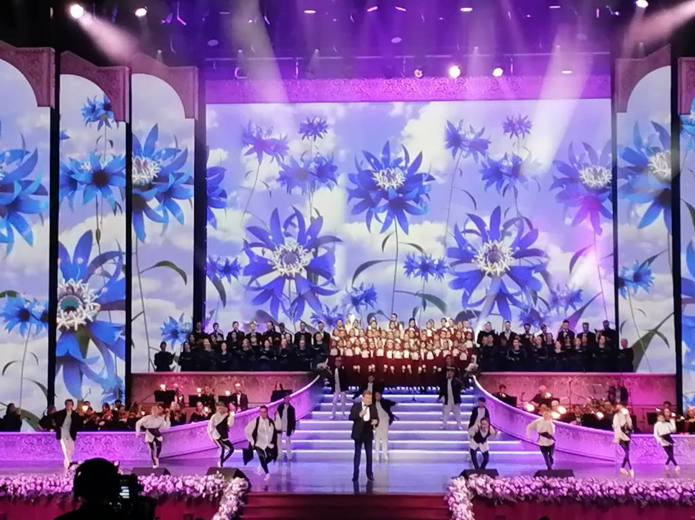
В конце января в Москве прошли ежегодные XXXI Международные Рождественские образовательные чтения. Это событие является крупнейшим религиозно-педагогическим форумом страны. В этом году в работе чтений приняло участие более пятнадцати тысяч человек. Главной темой Рождественских чтений 2023 года стала тема «Глобальные вызовы и духовный выбор человека». Торжественное открытие чтений состоялось в Государственном Кремлевском дворце. Открыл работу форума председатель Рождественских образовательных чтений святейший патриарх Московский и всея Руси Кирилл. Его Святейшество особо отметил важность духовно-нравственного воспитания подрастающего поколения в условиях глобального вызова, с которым столкнулось наше Отечество. Далее перед участниками форума выступил с докладом министр образования Российской Федерации Сергей Сергеевич Кравцов. Для нас, представителей педагогического сообщества, было важно услышать лично от профильного министра основную концепцию работы школ на современном этапе развития образования. Также, в ходе пленарного заседания, к собравшимся в Кремле представителям регионов обратились министр высшей школы и науки Валерий Николаевич Фальков, министр культуры Ольга Борисовна Любимова, министр внутренних дел России Владимир Александрович Колокольцев. После завершения пленарного заседания состоялся праздничный концерт, на котором выступили известные творческие коллективы, в том числе народный артист России Лев Валерьянович Лещенко.
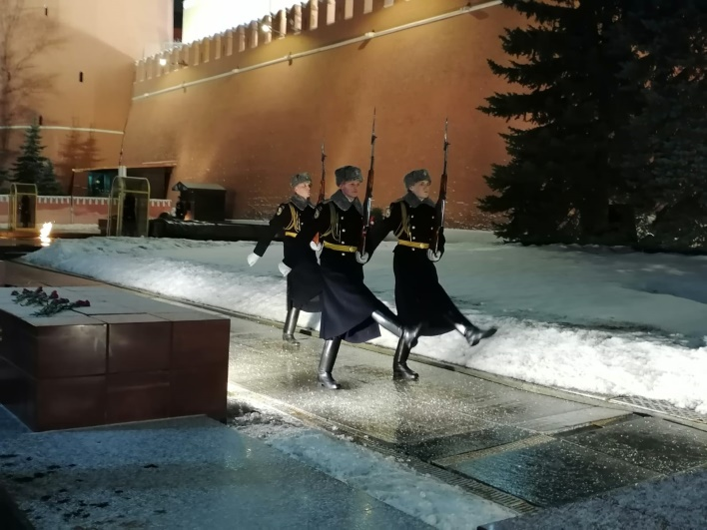
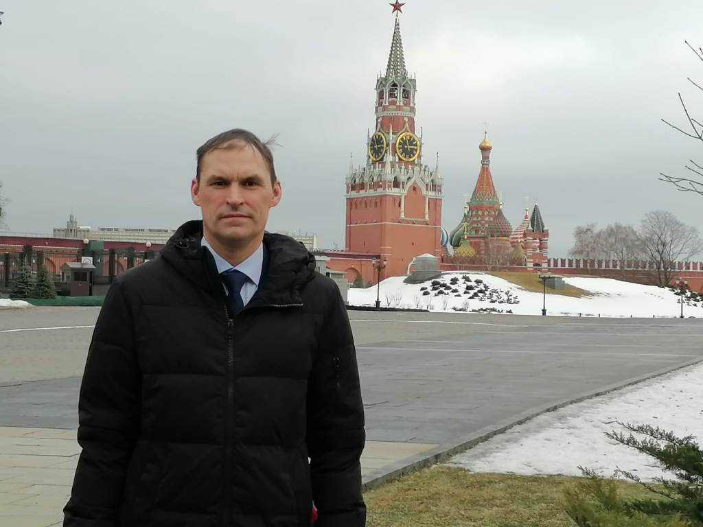
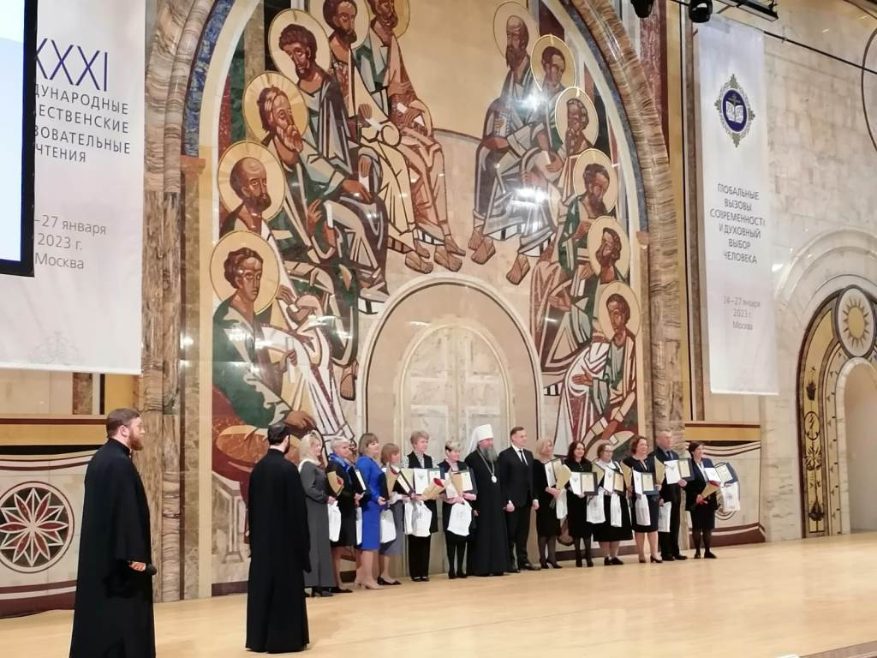
На следующий день началась работа по направлениям. По предложению оргкомитета мы выступили с докладом на секции «Перспективные модели духовно-нравственного воспитания», в рамках научно-практической конференции «Церковь и казачество: соработничество на благо Отечества». Вместе с нами на этой площадке выступали директора и заместители директоров по воспитательной работе ведущих кадетских корпусов и школ России. Среди выступавших были победители президентского конкурса на звание лучшего кадетского корпуса и лучшей кадетской школы страны. Для нас было важно узнать о методике работы наших коллег, проводимых ими мероприятиях, особенно в тех условиях, когда Россия проводит специальную военную операцию и многие выпускники школ сегодня находятся на передовой. В свою очередь мы также выступили с докладом «Система воспитания в кадетской школе с использованием казачьего компонента». После нашего выступления организаторы конференции отметили, что за десять лет участия в Чтениях, уровень нашей школы заметно вырос, появились новые, перспективные и очень интересные направления работы, особенно поисковая и музейная деятельность. Мы в свою очередь сердечно поблагодарили организаторов и участников форума за методическую помощь, которую мы на протяжении многих лет получаем, в том числе, и в ходе участия в мероприятиях Рождественских образовательных чтений. В заключительный день состоялась торжественная церемония закрытия чтений. Она проходила в очень символичном месте – в зале церковных соборов Храма Христа Спасителя. В рамках церемонии состоялось награждение победителей Всероссийского детского конкурса «Красота Божьего мира», а также педагогов победителей конкурса «За нравственный подвиг учителя». Затем руководители направлений выступили с итогами работы площадок, огласили общую резолюцию и намеченные планы работы по духовно-нравственному воспитанию на предстоящий год. В ходе визита, помимо участия в Чтениях, состоялась встреча с представителями межрегионального общественного движения «Русь Печорская» в г. Москве, где также были намечены направления сотрудничества на ближайший год.

Тираж: 50 экземпляров.
169488, Республика Коми,
Усть – Цилемский район, с. Коровий Ручей, ул. Школьная, 1
тел/факс (82141)99-5-31

Редактор: А.Г. Тиранов–зам. директора по ВР

Корректор: Торопова Е.В.
Верстка: Гриффитс Г.К.

